

☞知识点1 家庭电路

家庭电路是在简单电路的基础上演变而来的，即在简单电路的基础上添加了保险装置、电能表、插座等。如下图所示
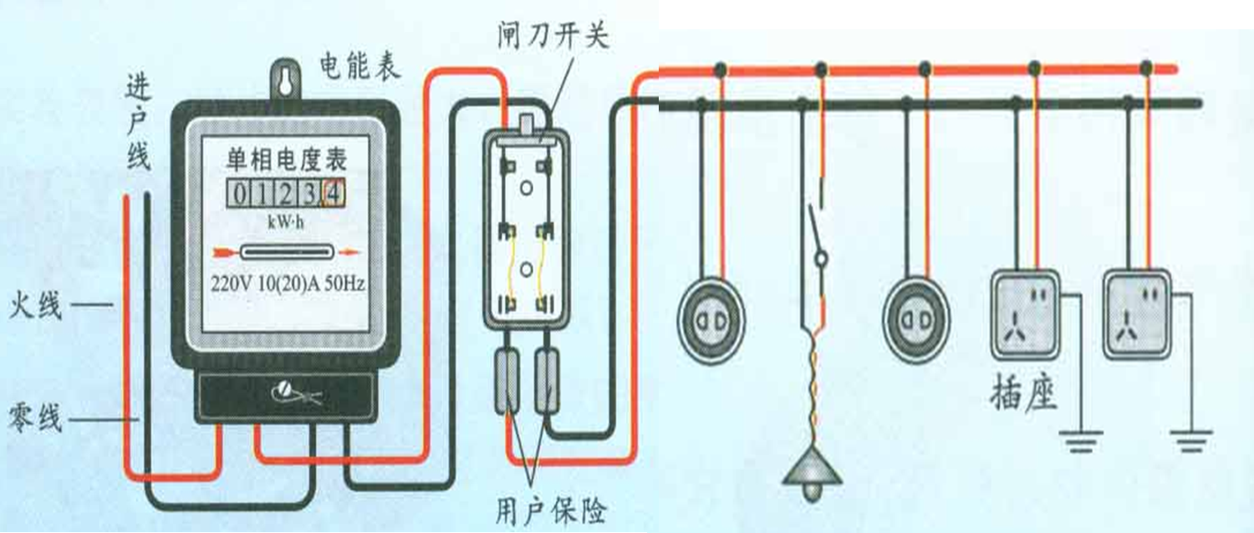

例1 （2018•遂宁）下面是小明整理的部分电学笔记，其中叙述正确的是（ ）
A．丝绸与玻璃棒摩擦过程中，丝绸失去了电子
B．由欧姆定律可知，导体电阻的大小与其两端电压成正比，与通过它的电流成反比
C．磁感线总是从磁体北极出发回到磁体南极
D．安装家庭电路时，开关应与所控制的用电器串联，且接在火线上
【答案】D
【解析】
A、丝绸与玻璃棒摩擦过程中，玻璃棒失去电子而带正电，丝绸得到电子带负电，故A错误；
B、由欧姆定律可得R=，利用该公式可以计算导体的电阻，但导体电阻大小与导体的长度、横截面积、材料有关，而与所加电压和通过的电流无关；不能说成：导体电阻的大小与其两端电压成正比，与通过它的电流成反比，故B错误；
C、在磁体外部磁感线从磁体北极出发回到磁体南极，在磁体内部磁感线从磁体南极出发回到磁体北极，故C错误；
D、安装家庭电路时，开关应与所控制的用电器串联，且开关接在火线与用电器之间，这样开关断开时，用电器不带电，保证了维修人员的安全，故D正确。
例2 （2018•兰州）下列有关家庭电路的说法中正确的是（ ）
A．空气开关跳闸时，一定是某处出现了短路 B．电灯开关应串接在火线与电灯之间
C．家庭电路中的用电器都是串联的 D．电能表测量的是家用电器的总功率
【答案】B
【解析】
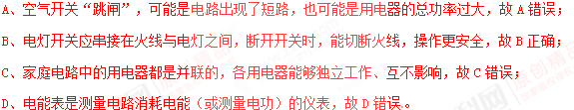

☞知识点2 家庭电路各部分的作用
进户线[来源:Z#xx#k.Com] | 连接户外供电电路的电线，一根是火线，一根是零线。火线和零线之间的电压是220V，零线一般不带电，与大地之间无电压，火线与大地之间电压是220V
电能表 | 用来测量用户在一段时间内消耗电能多少的装置，要装在家庭电路的干路中。
总开关 | 又叫闸刀开关，控制家庭电路的通断，接在家庭电路的干路上。
保险装置 | 常见熔断器和自动空气开关两种。作用是当电路中的电流过大时，自动切断家庭电路，保护电路；接在家庭电路的干路上，对于某些功率较大的用电器也可以单独接保险丝。
插座 | 用来给用电器供电；要并联在电路中，常见三孔插座和两孔插座，两孔插座一火一零，“左零右火”安装；三孔插座要按“左零右火上接地”的规则安装。
注意事项 | 用电器和其对应的开关串联，各用电器之间是并联的，这样家庭电路中各用电器的工作互不影响；开关接在火线上，当开关断开时，用电器脱离火线，不会发生触电事故。
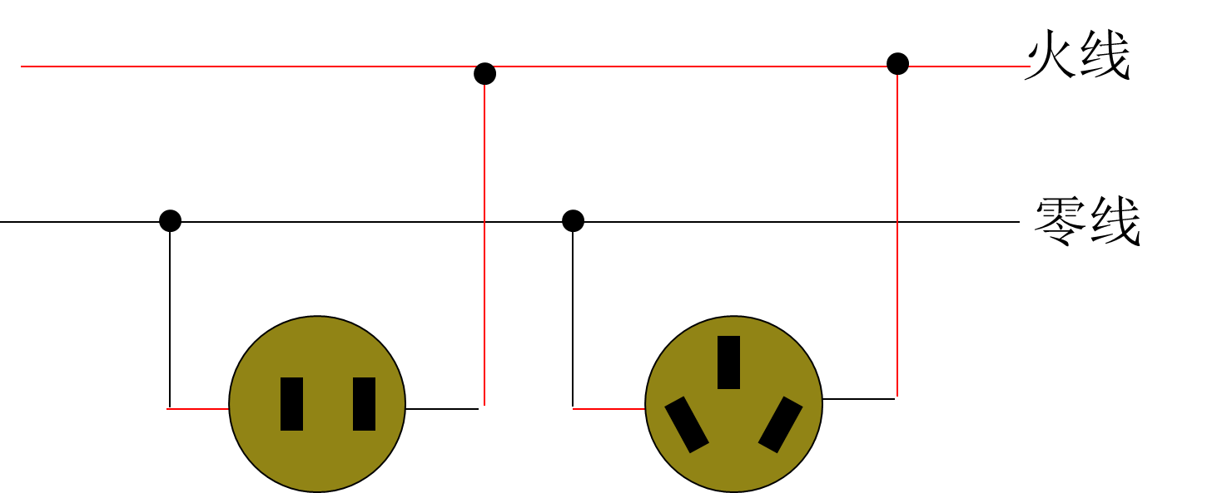
例1 （2018•阜新）下列有关家庭电路的说法正确的是（ ）
A．空气开关“跳闸”后，立即重新合上
B．选用插座时，所有家用电器都使用两孔插座
C．家庭电路中各个用电器应该是并联的
D．控制用电器的开关要连接在零线和用电器之间
【答案】C
【解析】
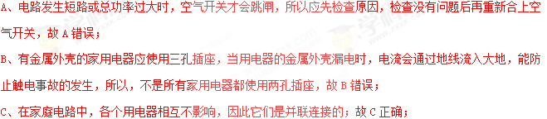
D、控制电路的开关应该接在火线和用电器之间，这样在开关断开时，用电器不带电，不会造成触电事故，故D错误。
例2 （2018•河池）请用笔画线代替导线，将如图中的开关、电灯和三孔插座接入家庭电路中。
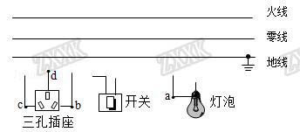
【答案】见下图
【解析】
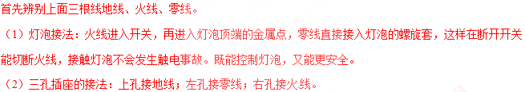
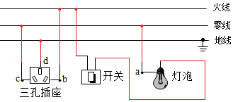

☞知识点3 用测电笔判别火线和零线
判断有没有“电”，辨别火线和零线很重要，因为保险丝和开关都要串联接在火线上，这就需要测电笔去测量辨别。
1、结构：笔尖金属体、大阻值电阻、氖管、弹簧、笔尾金属体。
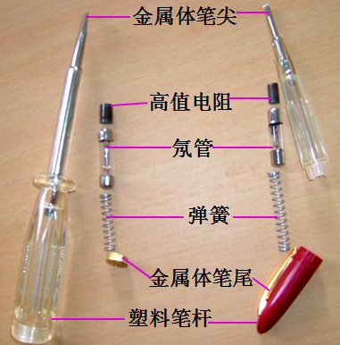
2、作用：辨别火线和零线。
3、使用方法：手触笔尾金属体，笔尖接触判断导体。手千万不能接触笔尖金属体，否则可能触电。
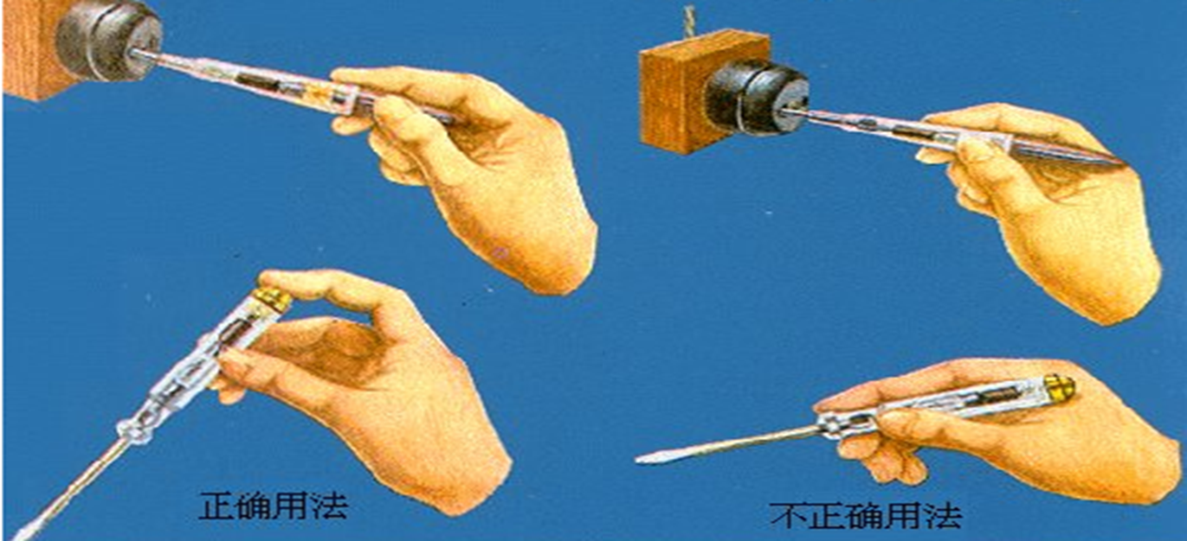
4、现象：氖管发光，接触导线是火线；氖管不发光，接触导线是零线。
5、注意事项：氖管中充满惰性气体，只要少许电压就会发出红光；弹簧是为了保证接触良好；高阻值电阻是为了分去大部分电压，使电流很小。
例1 （2018•株洲）图为试电笔的结构及使用方法。下列说法正确的是（ ）
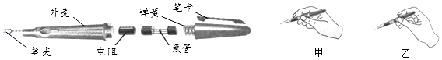
A．试电笔可以判断物体是带正电还是带负电
B．若氖管发光，说明人体成为了电流的通路
C．笔尖、电阻和氖管是导体，外壳、弹簧和笔卡是绝缘体
D．在两种使用试电笔的方法中，甲是正确的，乙是错误的
【答案】B
【解析】
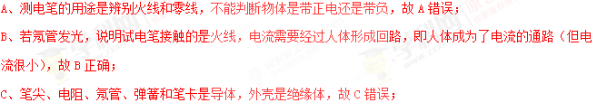
D、在两种使用试电笔的方法中，手指要接触测电笔尾部的金属体（或笔卡），甲图手没有接触笔卡，使用方法错误；乙图手接触了笔卡，使用方法正确，故D错误。
例2 （2018•武汉）一种试电笔的构造如图所示，下列关于它的作用和使用描述正确的是（ ）
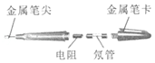
A．试电笔可用来测试物体是带正电还是带负电
B．试电笔通常也用来检查电气设备的外壳是否带电
C．使用时手指不能碰到金属笔卡
D．使用时人不会触电是因为试电笔氖管中的氖气不会导电
【答案】B
【解析】
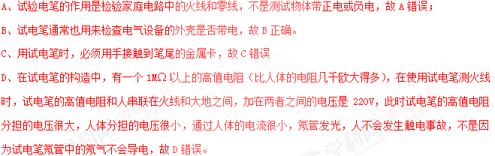

☞知识点4 家庭电路故障
电路故障一般从两方面考虑：①电路短路；②电路短路。
在供电电压正常的情况下，若用测电笔测试两线时，发现氖管均都发光，则可能是零线在某处开路；若氖管均不发光，则可能是火线某处开路。
例1 （2018•巴彦淖尔）如右图所示家庭电路中，当开关S闭合后，灯泡L不亮，用试电笔测试c、d两点时，氖管都发光，测试a、b两点时，只有a点氖管发光，则故障可能是（ ）
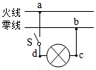
A．b、c 之间某处断路 B．a、d 之间某处断路
C．火线与零线短路 D．电灯的灯丝断了
【答案】A
【解析】
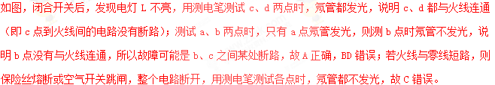
例2 （2018•福建）家里一盏电灯突然熄灭，用试电笔（又名“测电笔”）分別测试电路中的a、b、c、d四点（如图），只有测a点时氖管发光。若电路中只有一处故障，则故障可能是（ ）
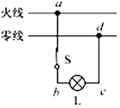
A．进户零线断路 B．灯泡L断路
C．开关S接触不良 D．导线ad断路
【答案】C
【解析】[
用试电笔接触电路中的a、b、c、d四点时，只有测a点时氖管发光，说明a与火线是接通的，bcd与火线间断开，故故障是开关处断路，即开关接触不良，故C正确，ABD错误。

☞知识点5 家庭电路中电流过大的原因
家庭电路中的电流过大的原因有两个：①总功率过大（过载）；②短路。
⑴、总功率过大（过载）：当电路中同时工作的用电器过多时，就会导致电路的总功率过大。由于家庭电路中的电压是一定的（一般220v），根据I=P/U可知，U一定时，P越大，干路中的电流I越大。从而导致电路中导线、开关、插座等处于过热的状态，会加速绝缘材料的老化，甚至导致事故的发生。
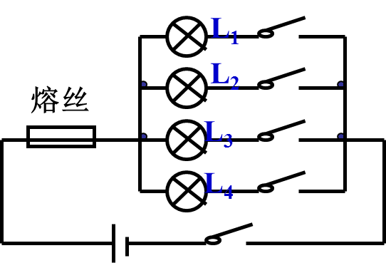
⑵、短路：一般是指火线未经过用电器直接与零线想接触的现象。由于导线的电阻很小，根据欧姆定律I=U/R可知，U一定时，R越小，电流I就越大。
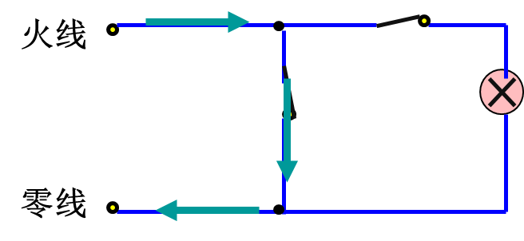
家庭中短路的出现往往是由于装修粗心、电线绝缘层破损、老化、用电器故障等造成火线与零线直接连通而出现的。
例1 （2018•梧州）小雨家的空气开关发生了跳闸，则一定是电路中（ ）
A．发生了断路 B．用电器电阻过大
C．电压高于220V D．总电流过大
【答案】D
【解析】
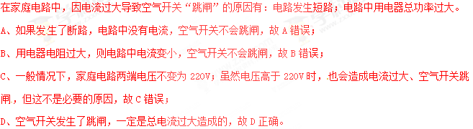
例2 （2017•鄂州）在生活中，我们会遇到这些情况：（1）开关中的两个线头相碰；（2）插头中的两个线头相碰；（3）电路中增加了大功率的用电器；（4）户外输电线绝缘皮损坏。在上述情况中，可能引起家庭电路中空气开关跳闸的是（ ）
A．（1）和（2） B．（2）和（3） C．（2）和（4） D．（1）和（4）
【答案】B
【解析】
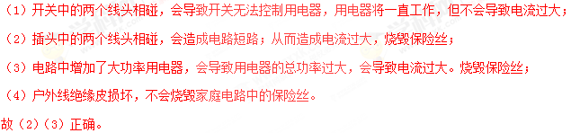

☞知识点6 安全用电常识
家庭用电引起的触电事故，大都是由于人、地面、火线三者构成通路造成的。
1、触电：指一定强度的电流通过人体引起的伤害事故。有低压触电和高压触电。
2、低压触电：分为单线触电和双线触电。
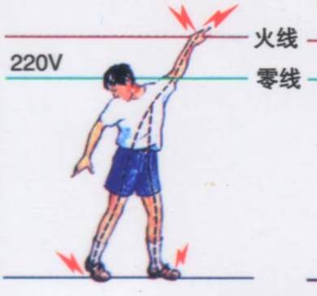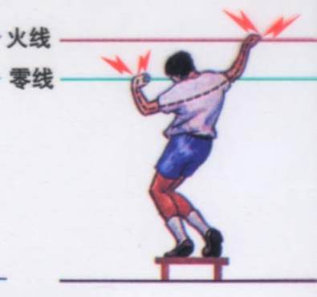
单线触电 双线触电
3、高压触电：分为高压电弧触电和跨步电压触电。
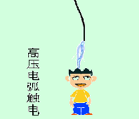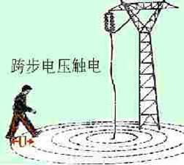
4、触电后的措施
一旦发生触电事故，应该立即断开电源开关，切断电路，或者使用绝缘体将电线挑开，使触电者脱离电源，并经行现场抢救。
5、安全用电原则
①、不接触高于36V的低压带电体，不靠近高压带电体；
②、更换灯泡、搬动电器前断开电源开关；
③、不弄湿用电器、不损坏绝缘层；
④、保险装置、插座、导线、家用电器等达到实用寿命应及时更换。
例1 （2018•百色）如图所示的各种做法中，符合安全用电原则的是（ ）
A．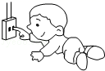将手指塞进插座 B．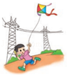在高压线下放风筝
C．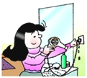用湿手拔插头 D．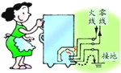冰箱的金属壳接地
【答案】D
【解析】
A、将手指塞进插座，会造成触电，不符合安全用电的原则，故A错误；
B、高压线的电压很高，在其旁边放风筝，风筝容易挂到高压线上，很有可能会发生导电，使得放风筝的人触电，不符合安全用电原则，故B错误；
C、水是电的导体，用湿手拔插头，可能会因水导电而发生触电事故，不符合安全用电原则，故C错误；
D、冰箱的金属壳接地，家用电器外壳加接地保护，是为了防止外壳带电而发生触电事故，符合安全用电的原则，故D正确。
例2 （2018•重庆）我国电力供电系统全球领先，为国家经济建设和人民生活提供了强有力的保障。如果使用不当也会给我们带来危害，下列做法符合安全用电要求的是（ ）
A．手机充电器永久的插在插座上
B．断开电源后，再更换灯泡
C．使用测电笔时，手直接接触它的笔尖
D．家庭电路保险丝断了，用铜丝代替保险丝
【答案】B
【解析】
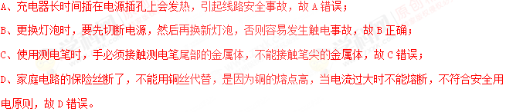

☞知识点7 家庭电路安装中应注意的事项
1、开关接在火线上，避免断开开关时用电器仍与火线连通；
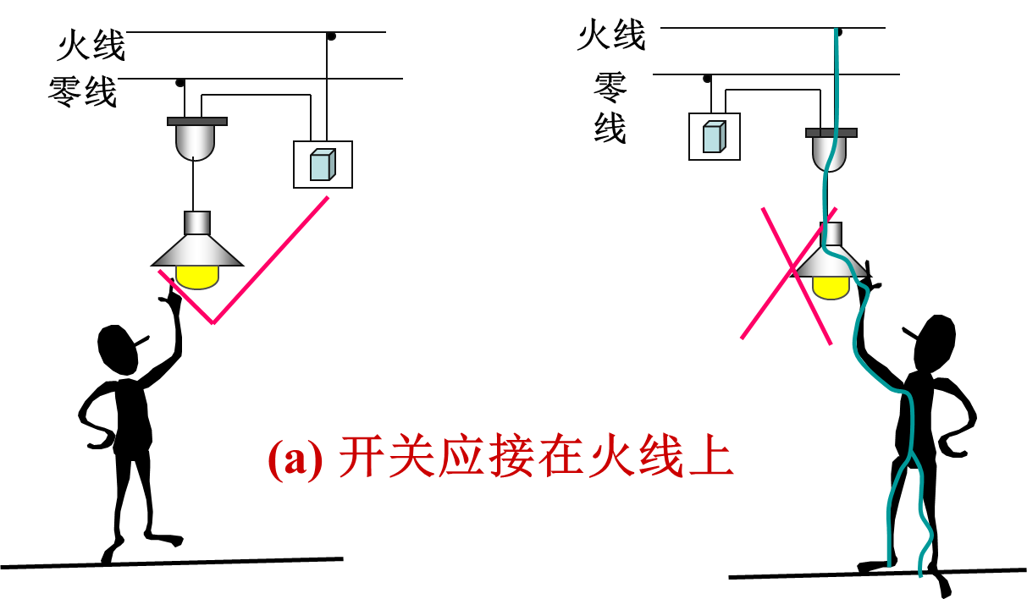
2、安装螺口灯的灯口时，火线接中心、零线接螺旋套；
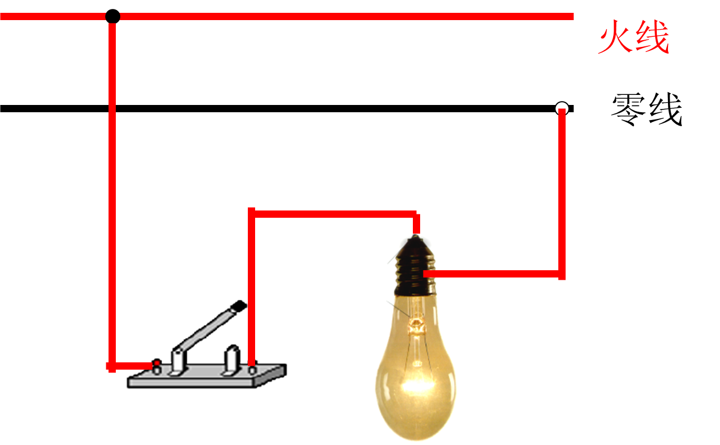
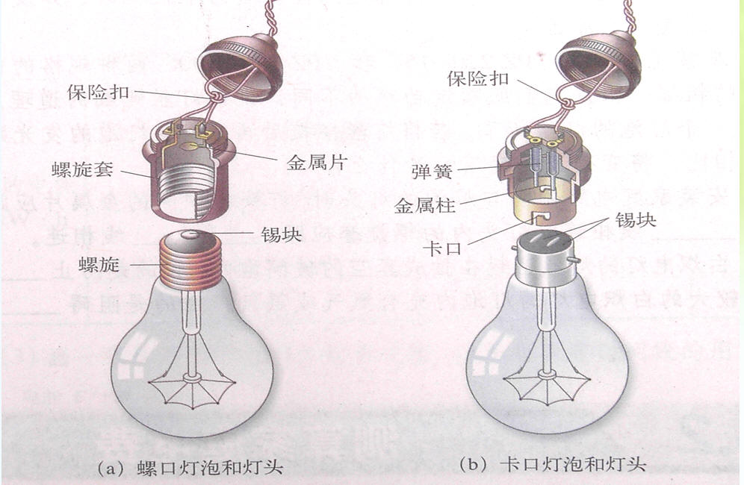
中间的锡块与火线相连
3、用电器该接地的一定要按要求接地；
4、室内电线不要与其他金属体接触，不要在电线上晾衣物，电线老化或破损时，应及时修复；
5、接线前，需先把总开关断开，如果需要带电工作，要注意与地绝缘，用测电笔检测是否与火线连通，并尽可能单手操作；
6、不要用湿手去换灯泡、拔插头、擦电视等；
7、不要站在潮湿的桌椅上接触火线。
例1 （2018•金华）下列关于家庭电路及安全用电的说法正确的是（ ）
A．只要人体接触火线都会发生触电事故
B．低于36伏的电压对人体一定是安全的
C．测电笔可用于检测物体带正电还是带负电
D．使用三脚插头是为防止触电而采取的安全措施[来源:Zxxk.Com]
【答案】D
【解析】
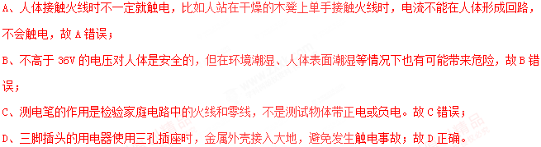
例2 （2018•湘西州）生活中我们要时刻注意安全，下列行为符合安全常识的是（ ）
A．.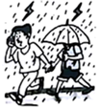雷雨中用手机打电话
B．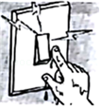湿手关开关
C.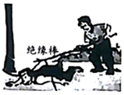有人触电，用绝缘棒撬开电线
D．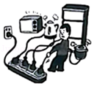拔电源线的方法
【答案】C
【解析】
A、雷雨天避免使用手机和上网，以防止电磁波引来雷电。故A不符合安全常识；
B、接在电路中的开关属于带电体，用湿手按开关时，生活用水属于导体，有可能使电流通过水传到人体，造成人体触电，十分危险。故B不符合安全常识；
C、当发现有人触电时，应该立即采取的措施是：迅速切断电源或用绝缘体挑开电线，不能用手拉开电线和触电的人，否则自己也会触电。故C符合安全常识；

☞知识点8 节约用电
我们电力工业开始于1882年，2010底统计，我国全年发电量达到42065.40亿kW.h,居世界第二位，是电力生产和消费大国。
由于人口众多和发展工业的需要，我国仍然处于电力不足的状态，因此在不断提高用电效率、改进技术和设备的同时，必须提倡节约用电。①尽量利用自然光②人离灯灭③使用节能灯④调高空调温度等。

